VỮA KHÔNG CO, loại vữa xi măng có thể tích cuối cùng lớn hơn hoặc bằng thể tích xác định ban đầu, sau khi được đổ khuôn và đóng rắn trong điều kiện quy định, thường được sử dụng như vật liệu truyền tải giữa các cấu kiện chịu lực.
Trong quá trình rắn chắc, các sản phẩm chế tạo từ xi măng thuỷ lực như vữa hoặc bê tông, khi tiếp xúc với môi trường có độ ẩm tương đối nhỏ hơn 100%, luôn bị co ngót thể tích ở mức độ nhất định. Vữa trở thành không co là do nó chứa thành phần gây nở thể tích. Thành phần này làm vữa dãn nở khi đang ở trạng thái dẻo hoặc sau khi đông kết một thời gian. Sự dãn nở ban đầu này chống lại sự co ngót dự kiến sẽ xảy ra khi vữa khô dần theo thời gian. Nếu hiệu số giữa độ dãn nở và độ co ngót là dương thì vữa không co ngót.
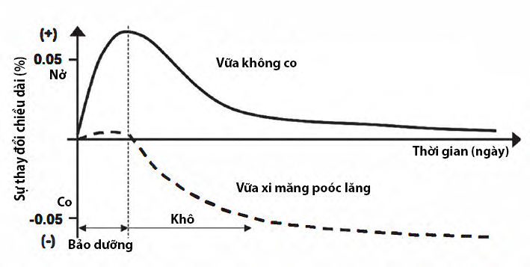
Thành phần
VKC có thành phần gồm chất kết dính, cốt liệu, thành phần gây nở và các loại phụ gia. Khi sử dụng, chỉ cần trộn hỗn hợp vữa khô với nước theo tỷ lệ nhất định. Chất kết dính hay được sử dụng nhất trong VKC là xi măng poóc lăng, xi măng dãn nở. Cốt liệu thường dùng là cát tự nhiên. Thành phần gây nở có thể là xi măng dãn nở hoặc phụ gia dãn nở. Phụ gia dãn nở có thể là: bột nhôm, phụ gia CSA (Calci Sulfurluminate), bột chứa chủ yếu CaO, hoặc MgO thu được bằng cách nghiền sản phẩm tạo thành khi nung nguyên liệu chứa CaCO₃, MgCO₃ trong điều kiện thích hợp. Các loại phụ gia sử dụng, tuỳ theo yêu cầu có thể gồm: phụ gia siêu dẻo, phụ gia chậm đông kết, phụ gia chống phân tầng.
Chất kết dính kết hợp với nước tạo thành hồ dẻo có tác dụng như chất keo liên kết các hạt cốt liệu. Nếu xi măng poóc lăng được sử dụng làm chất kết dính thì trong thành phần của VKC bắt buộc phải có phụ gia dãn nở. Khi trộn vữa khô với nước, phụ gia dãn nở kết hợp với xi măng poóc lăng và nước tạo thành các sản phẩm gây nở thể tích.
Trong trường hợp chất kết dính sử dụng là xi măng dãn nở thì không cần dùng phụ gia dãn nở để tạo hiệu ứng không co cho vữa, vì bản thân xi măng dãn nở khi kết hợp với nước cũng tạo thành sản phẩm gây nở thể tích.
Để cải thiện tính chất của VKC ở trạng thái dẻo cũng như ở trạng thái rắn chắc, việc sử dụng các loại phụ gia là bắt buộc. Cường độ của vữa xi măng phụ thuộc vào tỷ lệ nước so với xi măng, thường được ký hiệu là N/X. Tỷ lệ này càng thấp, cường độ của vữa càng cao. Vữa cường độ cao thường có tỷ lệ N/X rất thấp, khoảng 0,2 – 0,3. Với tỷ lệ N/X thấp như vậy, nếu không sử dụng phụ gia siêu dẻo thì hỗn hợp vữa có độ lưu động rất thấp, khó thi công. Phụ gia siêu dẻo được sử dụng với mục đích tăng độ chảy của vữa mà không cần phải tăng lượng nước sử dụng cho cùng mục đích đó. Điều này làm cho hỗn hợp vữa vừa có tỷ lệ N/X thấp vừa có độ chảy cao.
Hỗn hợp vữa chứa xi măng dãn nở hoặc phụ gia dãn nở, và có tỷ lệ N/X thấp, thường đông kết rất nhanh, thời gian sống của vữa ngắn. Do đó, phụ gia chậm đông kết thường được sử dụng để kéo dài thời gian đông kết và thời gian sống của VKC.
Khi sử dụng, VKC thường ở dạng vữa lỏng nên rất dễ bị phân tầng, tách nước. Khi vữa bị phân tầng thì cát chìm xuống dưới, còn nước nổi lên bề mặt vữa. Hiện tượng này không những làm giảm khả năng bơm của vữa mà còn làm giảm cường độ và độ bền lâu, tăng độ co ngót của vữa. Vì vậy phụ gia chống phân tầng được sử dụng để đảm bảo vữa không bị phân tầng, và độ tách nước ở mức thấp nhất.
Đặc tính
Thành phần của VKC cho phép trộn nó với nước thành hỗn hợp lỏng có độ chảy cao, có thể rót, bơm để lấp đầy hoàn toàn các khoảng trống hẹp mà không bị tách nước, phân tầng. Đây là một tính chất quan trọng vì thường không thể sử dụng dụng cụ để di chuyển hoặc đầm vữa.
Vữa không co thường được sử dụng cho các ứng dụng, trong đó diện tích bề mặt của vữa tươi tiếp xúc với không khí là tương đối nhỏ so với thể tích của nó, do đó sự mất ẩm trong quá trình đóng rắn được kiểm soát tốt. Điều này cho phép vữa rắn chắc và phát triển cường độ mà không bị co ngót, do đó đảm bảo sự tiếp xúc hoàn toàn với bề mặt nền.
Sau khi rắn chắc, vữa có cường độ cao, khả năng chống thấm cao, không gây ăn mòn cốt thép, và không co ngót.
Ứng dụng
VKC là loại vữa cường độ cao, thường được sử dụng trong các hạng mục, công việc xây lắp và sửa chữa sau: chèn mối nối liên kết các cấu kiện lắp ghép; đổ bù đầu cọc khoan nhồi; liên kết đầu cột, đầu lõi nơi tiếp giáp với dầm sàn trong công nghệ thi công Top - down; chèn ống bao cốt thép trong kết cấu bê tông ứng lực trước căng sau có bám dính; cố định bu lông móng máy, chân cột thép; đổ xung quanh phễu thu sàn, cổ ống nước xuyên sàn; trám các vết nứt trên sàn, tầng hầm nhằm ngăn chặn thấm nước; trám các lỗ hoặc vết nứt trên bê tông.
BÙI DANH ĐẠI
Tài liệu tham khảo
1. ACI 223-98, Standard Practice for the Use of Shrinkage-Compensating Concrete, American Concrete Institute, 1998.
2. ACI 351.1R-12, Grouting between Foundations and Bases for Support of Equipment and Machinery, American Concrete Institute, 2012.
3. ASTM C 125-16, Standard Terminology Relating to Concrete and Concrete Aggregates, ASTM International, 2016.
4. ASTM C1107 / C1107M – 17, Standard Specification for Packaged Dry, Hydraulic-Cement Grout (Nonshrink), ASTM International, 2017.

